Härnevi Hembygdsförening 70 år
Onsdagen den 23 maj
Kl. 18:00

Är ni välkomna att fira med oss, vi träffas vid Härbret (vid Härnevi kyrka).
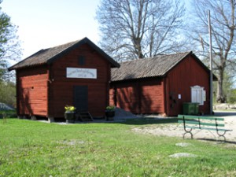
Vi fixar fika och tipspromenad.

Tyvärr måste vi ställa in vårt traditionella trefaldighetsfirande 26 maj pga att kyrkan renoveras.
Hjälp oss gärna att sprida denna information.

Med vänlig hälsning
Härnevi Hembygdsförening

